Así hemos comenzado el programa de hoy: Una semana trágica, con un fin de semana lleno de contrastes

El director de ‘Agropopular’, César Lumbreras Luengo, hizo una reflexión de la semana, llena de contrastes. La tractorada suspendida por el trágico accidente ferroviario en Toledo y la festividad de Todos Los Santos han marcado el programa del sábado 31 de octubre

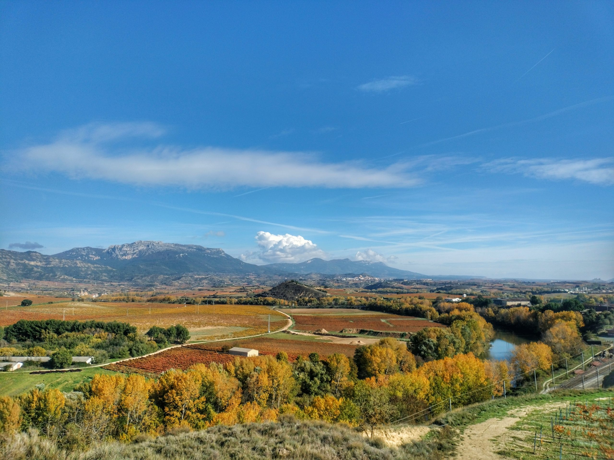
Campo riojano. Imagen de José Ángel Gallo

La semana ha sido trágica, con el accidente ferroviario entre Madrid y Andalucía del pasado miércoles que ha dejado, por el momento, 69 muertos y centenas de heridos. En el programa del sábado 31, el director de ‘Agropopular’, César Lumbreras, hizo una reflexión sobre la semana, marcada también la tractorada del miércoles 28 en Madrid.

Tras conocer la noticia del accidente, la jornada reivindicativa se suspendió y aplazó como señal de respeto hacia las víctimas del accidente. Mientras, algunos de los agricultores y ganaderos, que se dirigían a la tractorada, quedaron atrapados durante horas en trenes que circulaban hacia Madrid.

El fin de semana, por tanto, está lleno de contrastes, especialmente en el medio rural. En los días previos a la festividad de Todos Los Santos y los difuntos, los pueblos de toda España se llenan de actividad. Durante estas fechas, mucha gente retorna a su hogar y las zonas rurales reúnen a casi tanta gente como en las fiestas patronales.

Aprovechando los reencuentros, también se celebran muchos festejos en torno a la castaña, visitas al cementerio o misas. Son fechas en las que la vida se entremezcla con la muerte, y más en una semana tan trágica como esta. Todo esto y mucho más, lo podrán escuchar en el programa de hoy.

